Художественно-эстетическое творчество.
Конструирование.
Тема: «Куколка из ниток»
(Возраст детей - 4-5 лет)

Выполнила :воспитатель МБДОУ ДС «Родничок» г.Волгодонска Немчанова Е.И.

Как сделать куклу из ниток

Если у вас имеются остатки пряжи, то попробуйте сплести из них куклу по этой разработке.

Для создания такой куклы приготовьте:

пряжу бежевого и красного цвета;
ножницы;
картон.
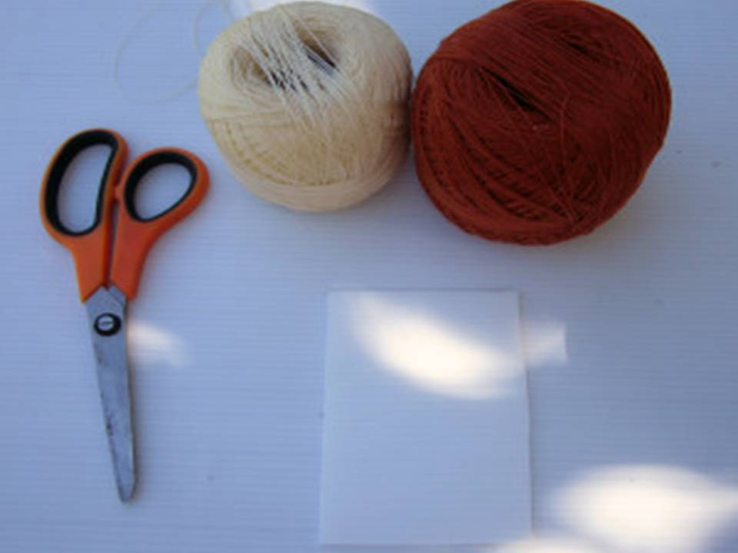
Начнём изготавливать куклу из ниток.

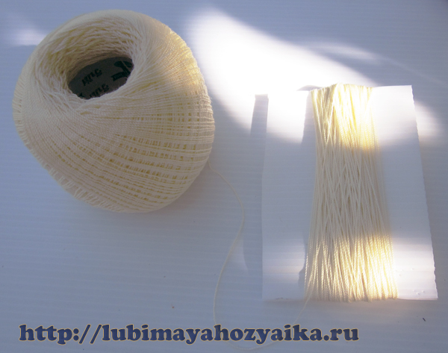
Наматываем нитки на основу – это будет тело куклы. Когда вы намотаете достаточное количество, разрежьте нитки по одной линии.

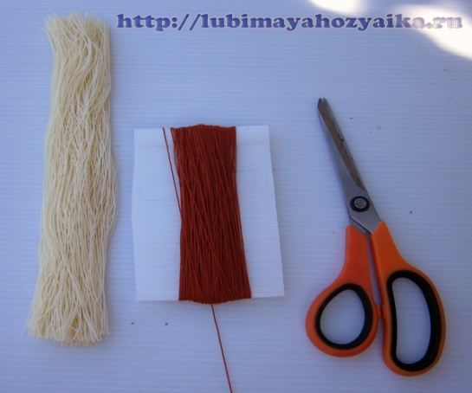
Ещё раз намотайте на основу примерно такое же количество ниток, как в первый раз. Это будут роскошные волосы нашей куклы и так же разрежьте намотку.
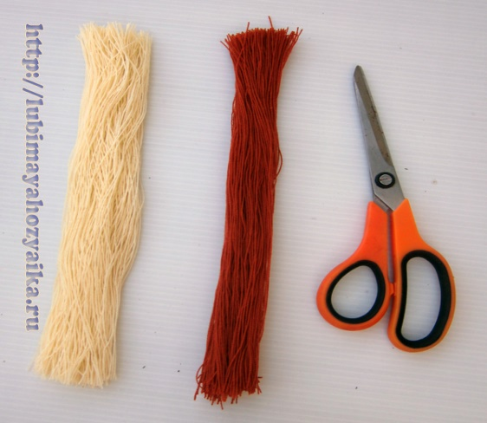
У вас получатся вот такие полоски, примерно одинаковой толщины.
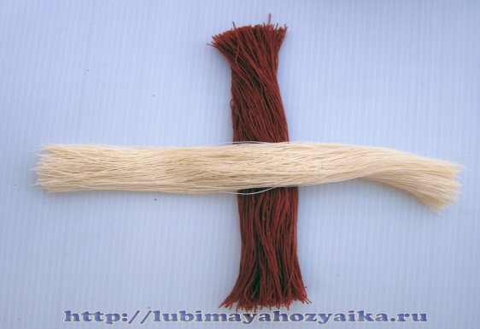
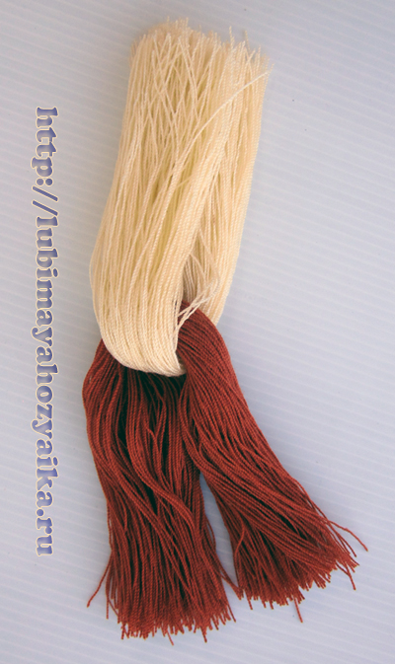
Кладёте одну на другую. Сгибаете.

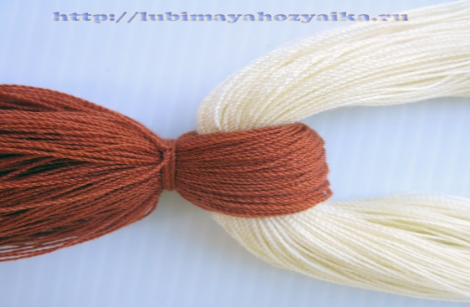
И завязываете обе стороны нитками.
Таким образом, у вас получится волосатая голова куклы.
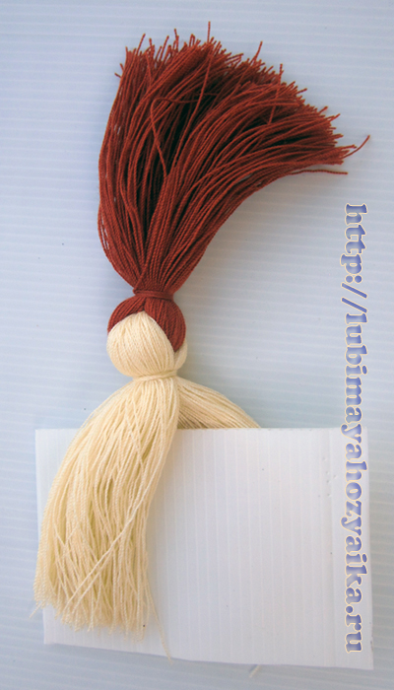
Постарайтесь сразу разделить две половины нижних ниток. При перевязывании нитки попытаются переплестись между собой и вы уже не сможете разделить их так же ровно, как до связывания, и когда вы будете вставлять ручки, они могут встать криво или косо.

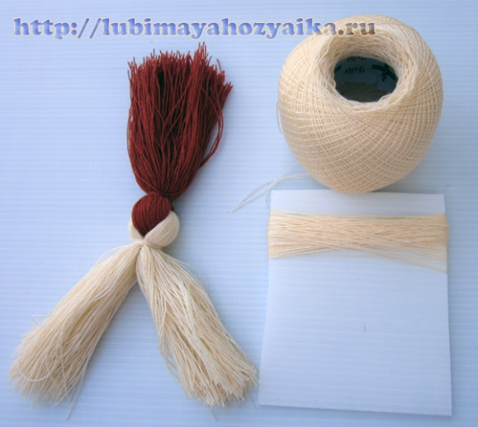
Теперь наматываем ручки. Объем намотки для ручек должен быть в половину меньше, чем на тело и волосы. Как вы помните, основа для них должна быть чуть меньше чем для всего тела куклы. Только в случае с руками разрезать намотку нужно с обеих сторон.

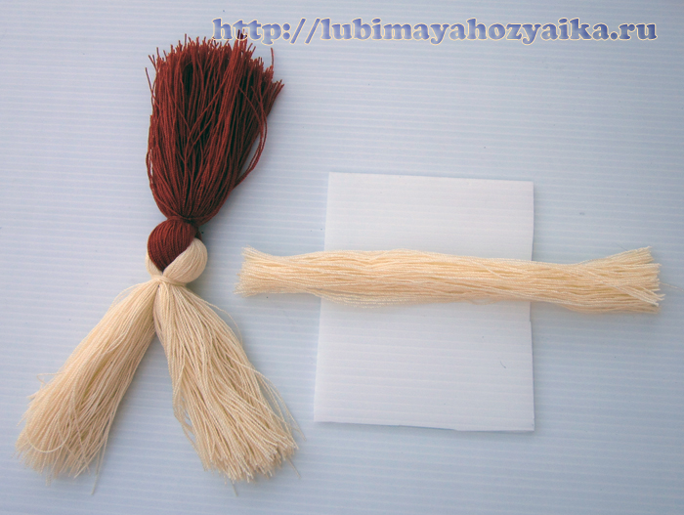
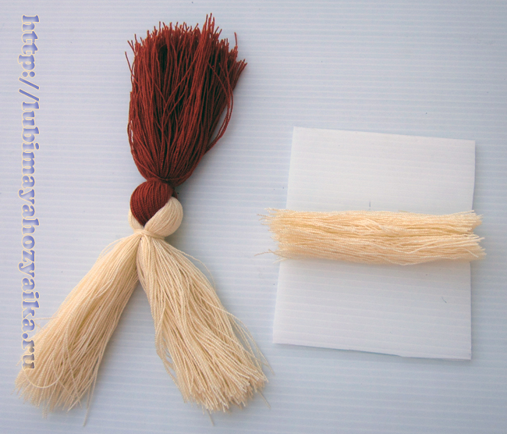
То есть, сначала просто срезали
с основы, потом разрезали полоску пополам. Вот так.

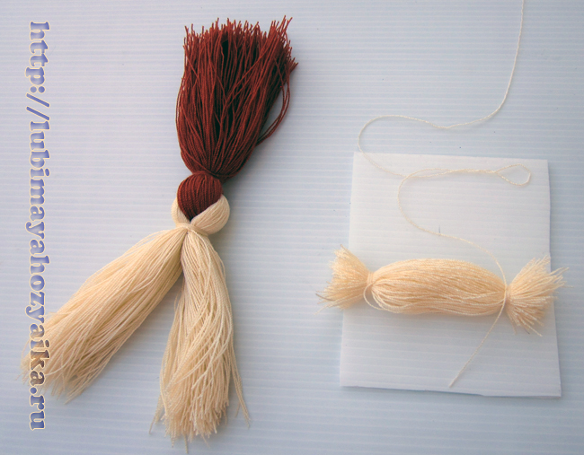
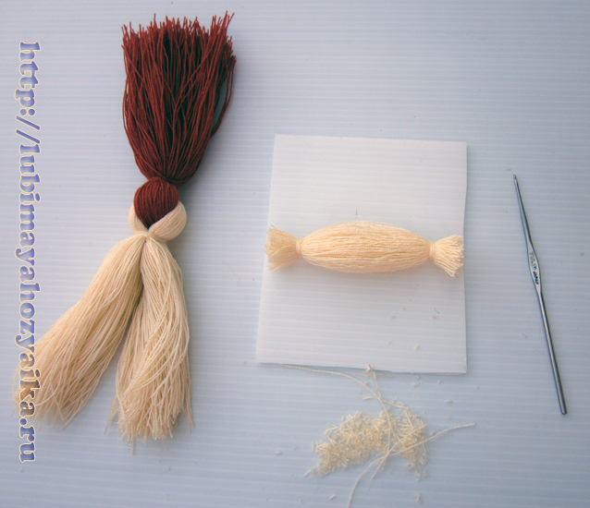
Завязываем полоску по краям. Отстригаем торчащие концы.

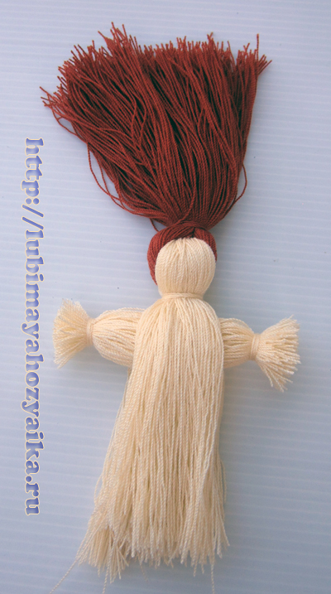
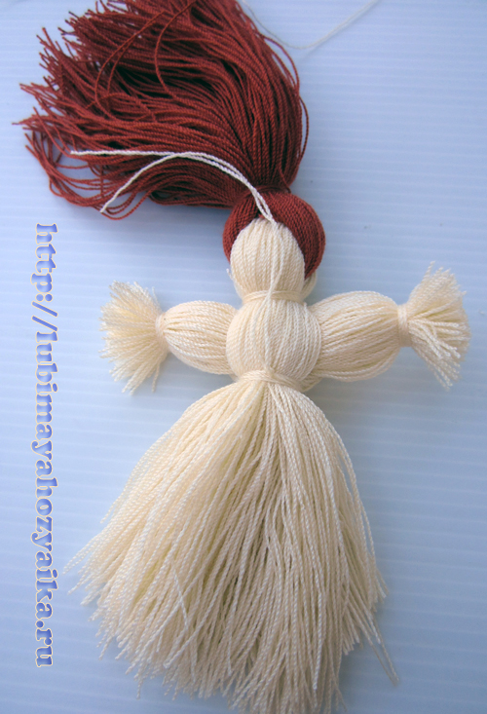
Получившуюся полоску вкладываем И завязываем ниточками.
между сохраненными двумя
половинками тела куклы.

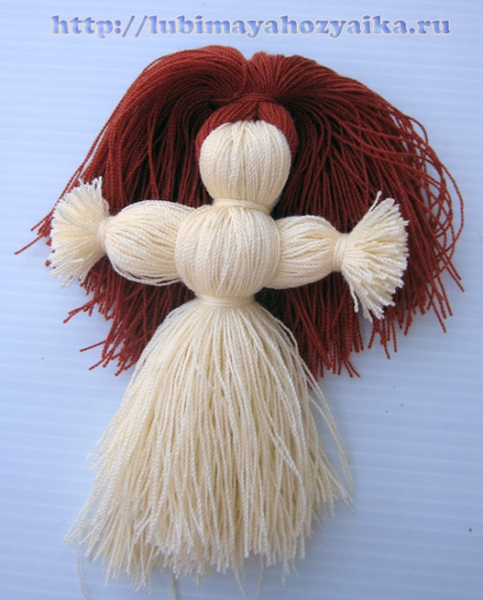
Вот и готова наша куколка.
Куклу – самоделку можно использовать как украшение домашнего интерьера, как подарочный сувенир.

Вашему ребёнку обязательно понравиться заниматься с вами конструированием из ниток.

Источник :
Iubimayahozyaika.ru
Nsportal.ru

Сначала выполним несколько заготовок для будущей куколки. Для этого нам потребуется картон, на который мы будем наматывать бежевую пряжу.

Теперь каждую из них разрезаем в нижней части, после чего снимаем с картона.

Из самой большой будем делать туловище, а 2 другие потребуются для косы и создания рук. Берем 2 заготовки – толстую и тонкую, перекрещиваем их между собой.

Половинку тонкой заготовки отворачиваем обратно, из нее потом мы будем плести косу.

Толстую заготовку также складываем пополам (это будет туловище куколки).

Берем небольшой кусочек красной нити и перевязываем место соединения двух заготовок. Так мы сформировали голову куколки.

Из верхней (тонкой) части будем плести косу, которую потом зафиксируем несколькими узелками красной нити. А кончики бежевой пряжи аккуратно подровняем ножницами.

Далее берем третью заготовку, из нее будем делать руки. Но предварительно перевяжем ее с одного края красной нитью.

Потом плетем косу и в конце снова фиксируем несколькими узелками красной нити.

Вставляем получившуюся косу горизонтально между основной заготовкой туловища.

Берем красную нить и перевязываем снизу.

Затем делаем несколько перекрещивающихся узелков, таким способом мы соединим между собой руки и туловище у нашей поделки.

Куколка с косой из ниток готова.

Рекомендуемые товары

Источник статьи Азбукиведия: azbukivedia.ru

